

**بسمه تعالی**

**عنوان:**

**"فرآیند معافیت مالیاتی شرکتهای دانش بنیان در سال مالی 97"**

سرفصل ها:

فرآیند معرفی شرکتهای مشمول به سازمان امور مالیاتی

آشنایی با نحوه ثبت اطلاعات در فرایند معافیت مالیاتی سال 97

نکاتی در مورد تکمیل اظهارنامه مالیاتی

نکاتی در مورد تعامل با ممیزان مالیاتی

زمان: یک شنبه مورخ 28 بهمن 1397 – ساعت 10-11:30

ثبت نام: bizservices.ir

سامانه وبينار:lms.nimael.com

راهنما: air.ir/Jdu

تماس: 02183534

**راهنمای تصویری ارائه درخواست معافیت مالیاتی**

شرکت­ها و موسسات دانش­بنیان بمشمول استفاده از معافیت مالیاتی مستقیم، رای ارسال تقاضای استفاده از معافیت مالیاتی ماده 3 قانون حمایت از شرکت­ها و موسسات دانش­بنیان، در سال مالی 1397، لازم است از اول بهمن ماه اقدامات زیر را مطابق مراحل بیان شده به انجام رساند.

1. **مراجعه به کارتابل خود در سامانه ثبت اطلاعات** [**www.reg.daneshbonyan.ir**](http://reg.daneshbonyan.ir/login.aspx?ReturnUrl=%2f)

در صورتی که به هر دلیلی به رمز عبور شرکت، دسترسی ندارید می­توانید از گزینه فراموشی رمز و یا تماس با شماره­ی مرکز مشاوره دانش­بنیان (83534-021) استفاده نمایید.

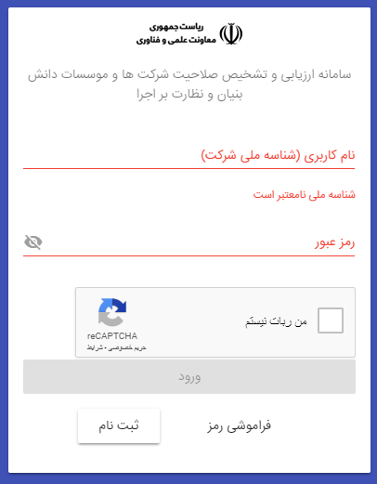

1. **انتخاب گزینه »ارسال درخواست معافیت مالیاتی» از قسمت «ثبت اطلاعات»**

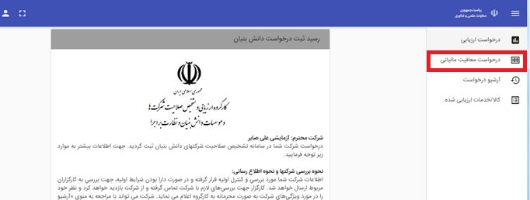

1. **به روز رسانی اطلاعات موجود در کارتابل طی 6 مرحله**

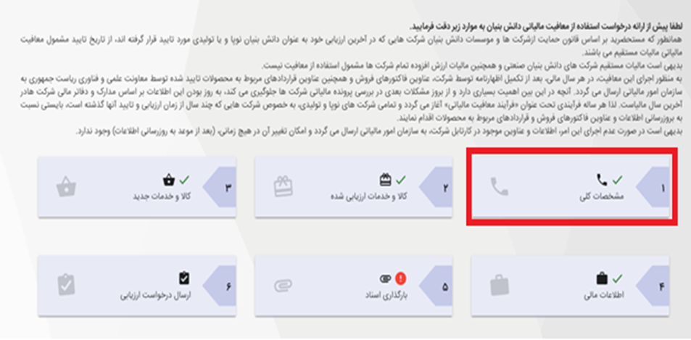

* **مرحله اول:** لطفا فارغ از وجود یا عدم وجود خطا در **مشخصات کلی شرکت،** حتما اطلاعات را مجددا بررسی و **آخرین اطلاعات تماس** را به روز رسانی نمایید.

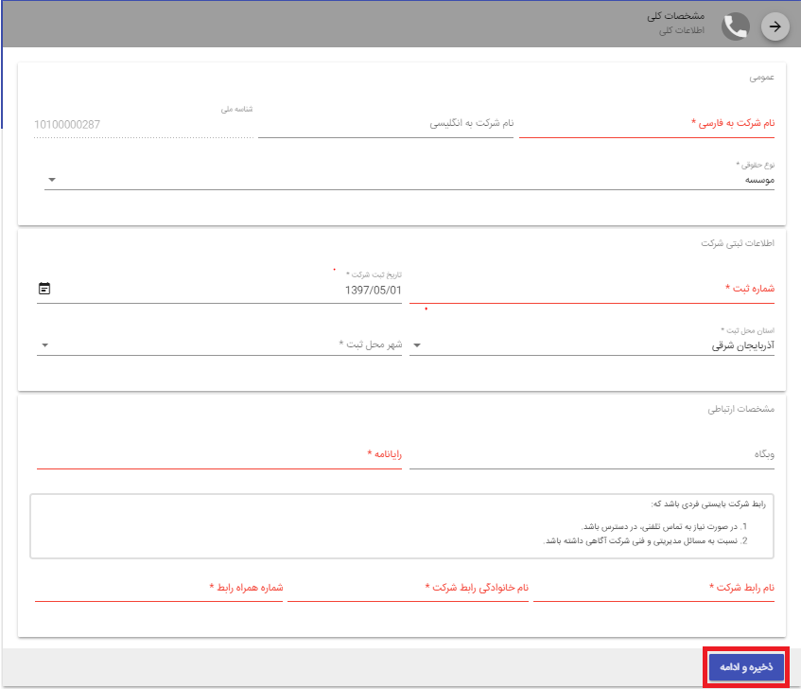

* **مرحله دوم:** در این مرحله باید اطلاعات تمامی محصولات را (از طریق کلیک بر روی مدادهای مشخص شده) بررسی نموده و میزان تخمینی فروش را وارد نمایید و در نهایت دکمه ذخیره را بزنید.

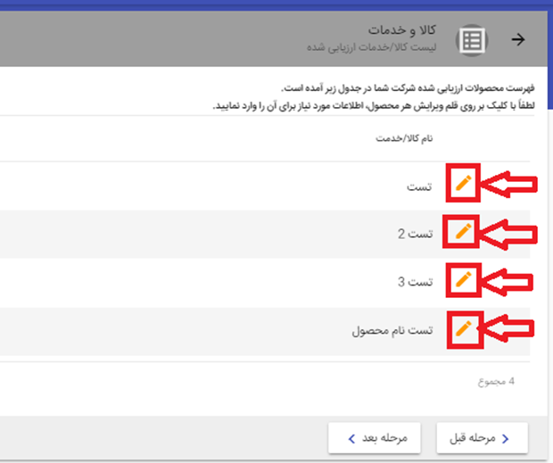

در پنجره ذیل هر محصول، ابتدا اگر محصول دانش­بنیان نام تجاری جدیدی (عناوین فاکتورهای فروش و قراردادهای آن محصول) دارد، در جواب سوال مربوطه گزینه بله را نتخاب کنید و نام­های تجاری جدید را وارد نمایید. در غیر این صورت میزان تخمینی در آمد از کالا/خدمات انتخاب شده در سال 97 را نوشته و اگر صادراتی از این کالا/خدمت دارید، کشور/کشورهای مقصد را وارد نمایید و سپس روی دکمه ذخیره کلیک کنید. (این کار باید برای تمام کالاها موجود در لیست انجام گردد)

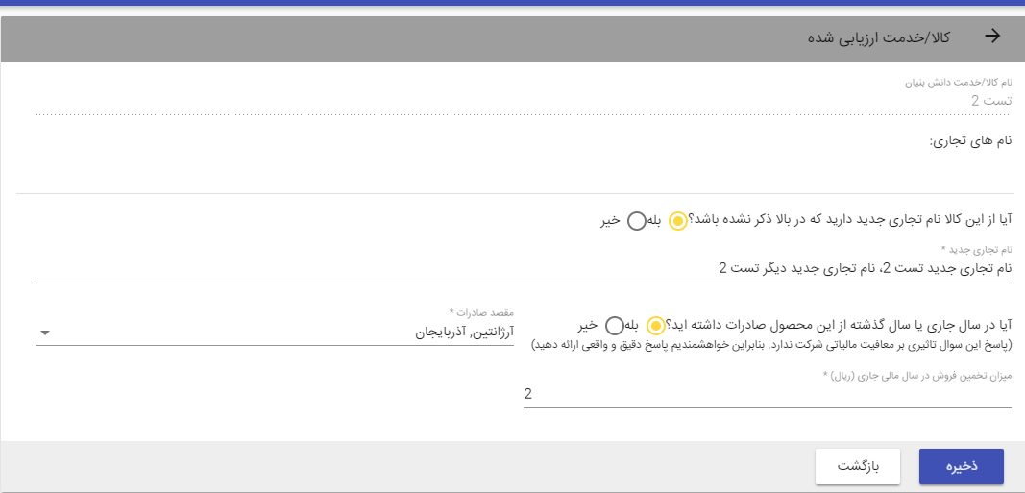

* **مرحله سوم:** در صورتی که محصولی از شرکت جدید است (تا کنون مورد ارزیابی دانش­بنیان قرار نگرفته) و شرکت در سال مالی 97 از آن محصول فروش داشته است و حائز شرایط دانش بنیانی هم می­باشد، روی گزینه مشخص شده در تصویر کلیک نموده و فرم مربوط به کالای جدید را تکمیل نمایید.

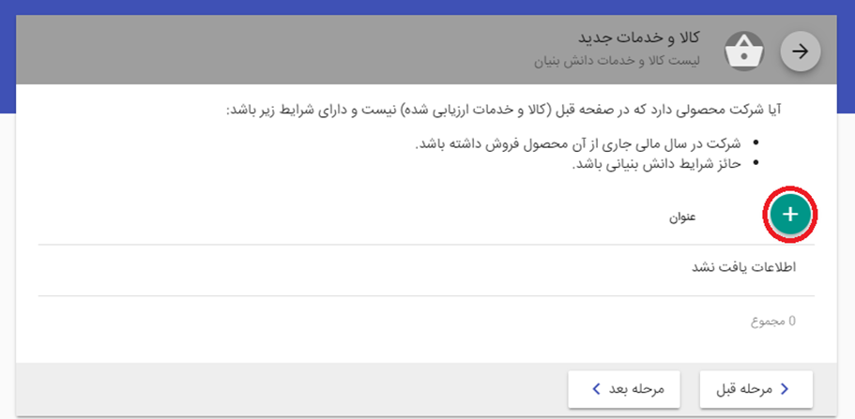

* 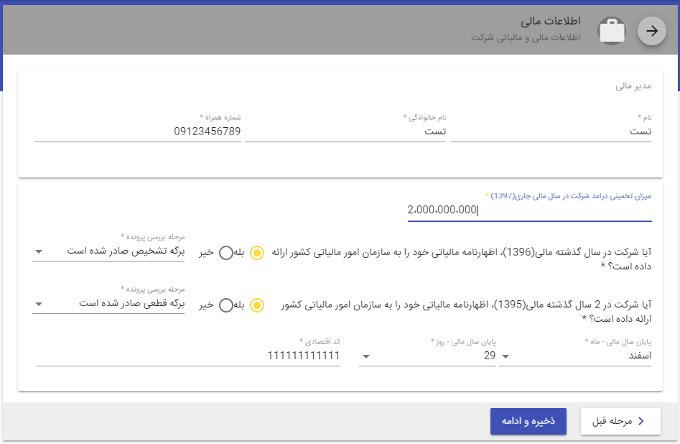**مرحله چهارم:** **اطلاعات وارد شده در مرحله 4 برای اخذ معافیت مالیاتی ضروری می­باشد لذا در تکمیل این قسمت نهایت دقت را داشته باشید.**
* **مرحله پنجم:** در این مرحله باید تمامی مستندات خواسته شده به طور کامل بارگزاری شود.
* **مرحله ششم:** درصورتی که مراحل بالا کامل انجام شده باشد هیچ خطایی در این مرحله نخواهد بود و می­توانید درخواست خود را ارسال نمایید

